Лабораторная работа №4:

"Определение моментов инерции твёрдых тел методом трифилярного подвеса".

Выполнил: студент группы ВМ-111
Нуйсков Алексей.

Цель работы: экспериментальное определение моментов инерции твёрдых тел и проверка теоремы Штейнера.

Перечень приборов и принадлежностей:
1. трифилярный подвес (рис.1), представляющий собой круглую платформу радиуса R, подвешенную горизонтально на 3-х нитях к неподвижному диску меньшего радиуса (r);
2. набор тел (2 цилиндра, параллелепипед);
3. секундомер;
4. штангенциркуль;
5. линейка.
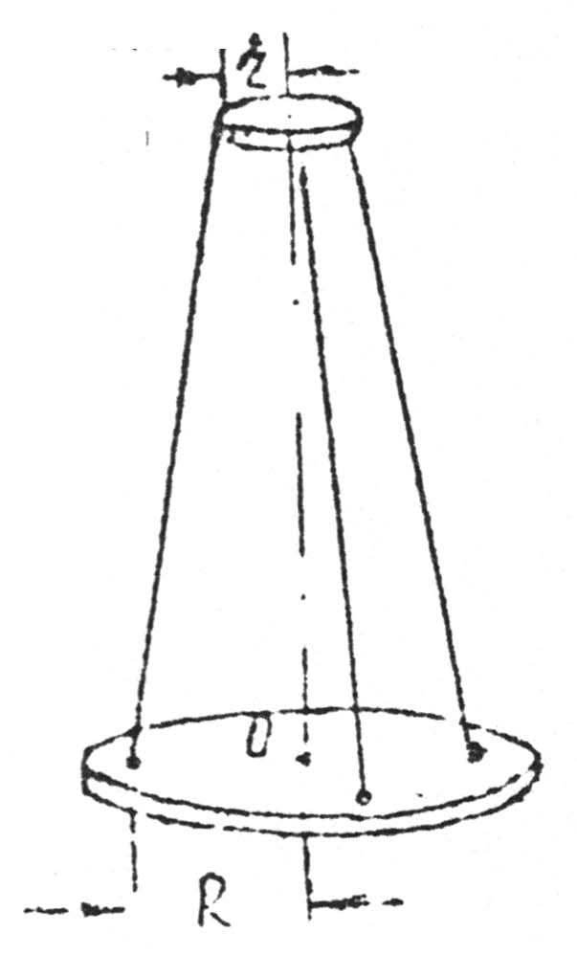
Рис. 1.

Краткая теория:
Моментом инерции тела называется физическая величина J, характеризующая меру инертности тела при вращательном движении.
$$J=\sum_{i=1}^{n}{{Δm}_{i}r_{i}^{2}}$$
Момент инерции тела не зависит от параллельного переноса оси вращения.

Выполнение работы:

1. Определение момента инерции ненагруженной платформы J${}_{0}$.

№  п/п | m${}_{0}$, кг | R, м | r, м | l, м | t${}_{0}$, c | T${}_{0}$, c | J${}_{0}$, $\text{кг}$$м^{2}$ | ${ΔJ}_{0}$,  $\text{кг}$$м^{2}$ | $$ε\text{,\%}$$
1 | 0,8892 | 0,15 | 0,05 | 0,49 | 45,93 | 1,85 | 0,0116 | 0,0018 | 15,6
2 |  |  |  |  | 46,7
3 |  |  |  |  | 46,18
Среднее  значение |  |  |  |  | 46,27

n = 25 колебаний.
$Τ_{0}=\frac{t_{\text{ср}}}{n}$;
$$J_{0}=\frac{\text{mgRr}}{4π^{2}l}T^{2}$$
$$ε=\frac{{ΔJ}_{0}}{J_{0}}=\frac{Δm}{m}+\frac{Δg}{g}+\frac{ΔR}{R}+\frac{Δr}{r}+2\frac{ΔT}{T}+2\frac{Δπ}{π}+\frac{Δl}{l}$$
$$\begin{aligned}ε=0,\text{156}\text{.} \\ ε=\text{15},6\text{\%}\end{aligned}$$
$J_{0}=0,\text{0116}±0,\text{0018}$$\text{кг}$$м^{2}$

2. Определение момента инерции тела относительно оси, проходящей через центр масс тела.

№ п/п | m, кг | m${}_{\text{цил}}$, кг | t, c | T, c | J${}_{с1}$, $\text{кг}$$м^{2}$ | J${}_{1\text{эксп}}$, $\text{кг}$$м^{2}$ | J${}_{1\text{теор}}$, $\text{кг}$$м^{2}$
1 | 0,8892 | 1,5 | 29,47 | 1,176 | 0,0128 | 0,0012 | 0,00043
2 | 0,8892 | 1,5 | 29,35
3 | 0,8892 | 1,5 | 29,39
Среднее  значение | 0,8892 | 1,5 | 29,4

n = 25 колебаний;
r${}_{\text{цил}}$=0,024м.
$$T=\frac{t}{n}$$
$$J_{c1}=\frac{(m+m_{\text{цил}})\text{gRr}}{4π^{2}l}T^{2}$$
J${}_{1\text{эксп}}$= J${}_{с1}$ – J${}_{0}$; $ε=\frac{{ΔJ}_{1\text{эксп}}}{J_{1\text{эксп}}}=\frac{Δ(m+m_{\text{цил}})}{m+m_{\text{цил}}}+\frac{Δg}{g}+\frac{ΔR}{R}+\frac{Δr}{r}+2\frac{ΔT}{T}+2\frac{Δπ}{π}+\frac{Δl}{l}+\frac{{ΔJ}_{0}}{J_{0}}$

J${}_{1\text{теор}}$=$\frac{1}{2}m_{\text{цил}}r_{\text{цил}}^{2}$; $ε=\frac{{ΔJ}_{1\text{теор}}}{J_{1\text{теор}}}=\frac{{Δm}_{\text{цил}}}{m_{\text{цил}}}+2\frac{{Δr}_{\text{цил}}}{r_{\text{цил}}}$
J${}_{1\text{эксп}}$=0,0012$±$0,0004$\text{кг}$$м^{2}$, $ε=$7,5%
J${}_{1\text{теор}}$=0,00043$±$0,00003$\text{кг}$$м^{2}$, $ε=$31%

3. Проверка теоремы Штейнера.

№ п/п | m${}_{с}$, кг | n | t, c | T, c | J${}_{с2}$, $\text{кг}$$м^{2}$ | J${}_{2\text{эксп}}$, $\text{кг}$$м^{2}$ | J${}_{2\text{теор}}$, $\text{кг}$$м^{2}$
1 | 3,8892 | 25 | 37,36 | 1,5028 | 0,034 | 0,0112 | 0,0086
2 | 3,8892 | 25 | 37,82
3 | 3,8892 | 25 | 37,53
Среднее  значение | 3,8892 | 25 | 37,57

d = 0,074 м.
r${}_{с}$ = 0,024 м.

$$J_{c2}=\frac{(m+2m_{\text{цил}})\text{gRr}}{4π^{2}l}T^{2}$$
$J_{2\text{эксп}}=\frac{J_{c2}−J_{0}}{2}$; $ε=\frac{{ΔJ}_{1\text{эксп}}}{J_{1\text{эксп}}}=\frac{{Δm}_{c}}{m_{c}}+\frac{Δg}{g}+\frac{ΔR}{R}+\frac{Δr}{r}+2\frac{ΔT}{T}+2\frac{Δπ}{π}+\frac{Δl}{l}+\frac{{ΔJ}_{0}}{J_{0}}$
$J_{2\text{теор}}=\frac{1}{2}m_{\text{цил}}r^{2}+m_{\text{цил}}d^{2}$;

Вывод: В ходе эксперимента мы получили, что скорость звука, полученная нами методом стоячих волн, равна скорости звука, которая указана в таблицах, а именно:
скорость звука, полученная нами, = $\text{339},2±9,6м/с$,$ε=2,8\text{\%}$,
скорость звука из табличных данных = 330 м/с.

